西山卫健信息
第80期

区卫生健康局办公室 2020年5月21日

做好婚前医学健康检查 维护妇女儿童健康 促进家庭幸福

因5月20日谐音“我爱你”，许多新人选择在这一天领证结婚。一大早，新人们已在政务中心门前等候办理结婚登记手续。
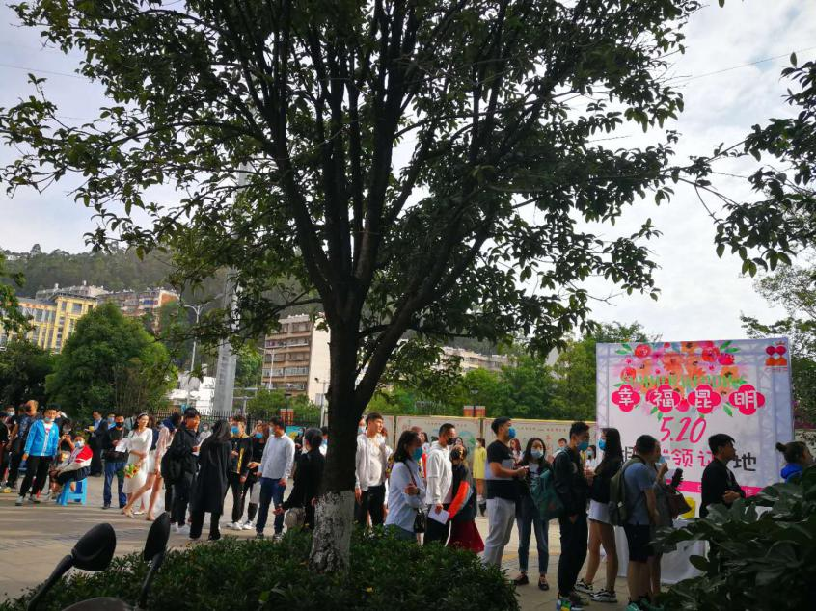
为应对高峰，确保服务质量及工作有序进行，西山区精心组织，提前做好安排部署，积极组织人员增援婚前医学检查中心，让每对新人享受到温馨、贴心、细心、快捷的免费婚检服务。检查中，医务人员向新人询问既往史，必要的体格检查，提供免费卫生健康咨询和免费孕前优生检查、指导。同时，针对检测过程中出现的疑问，医生均给予解释，并耐心、细致地进行专业医学指导，工作井然有序，2020年5月20日，西山区共为225对新人进行免费婚前医学检查。
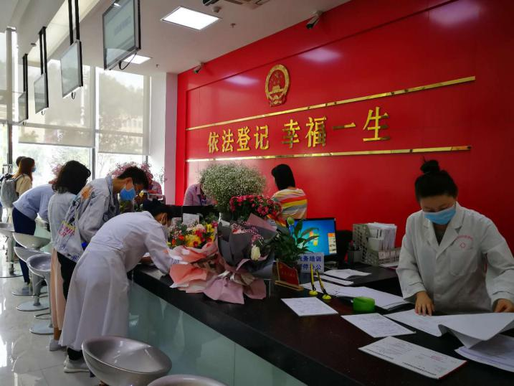
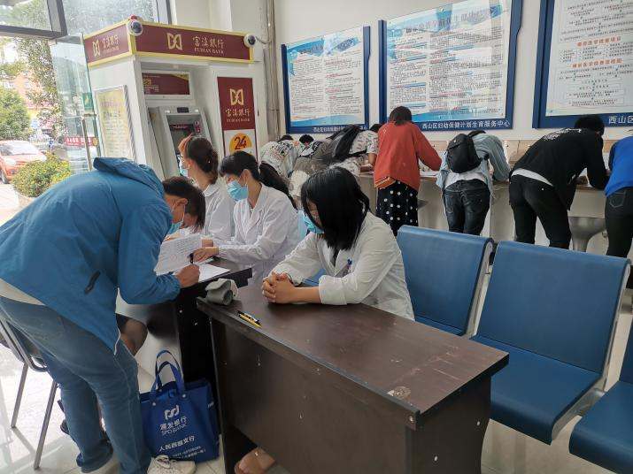
免费婚前健康检查项目是提高妇女儿童健康水平民生工程项目之一，实施以来，大大提高了群众的知晓率和满意度，从新人们的言语中流露出对该项工作的认可；婚前医学检查是对个人、家庭、社会负责的体现，区妇计中心的医务人员会用实际行动为爱护航，保障妇女儿童健康，让家庭更幸福，社会更和谐！

编稿：王曦 校稿：杨云娅 审稿： 董云

